Läxa v. 6 NAMN_______________
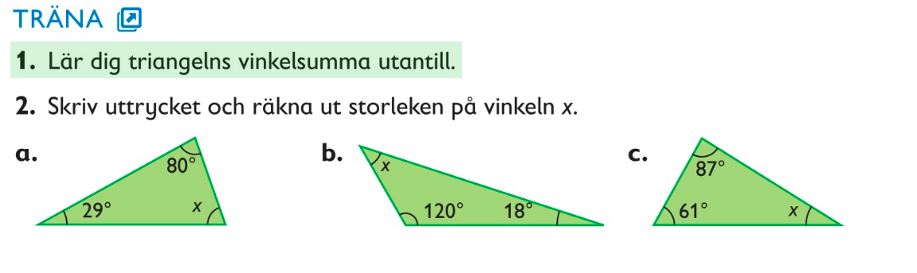

3. Två sidor i en triangel är båda 5,8 cm långa. Hur lång är tredje sidan om omkretsen är 15 cm?

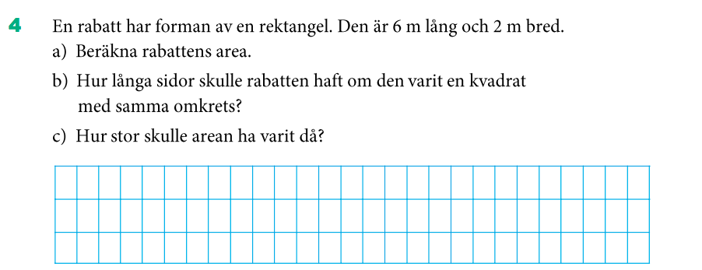
5. Räkna ut storleken på vinkel v.
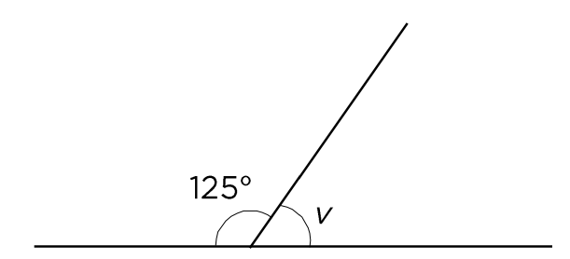
6. Gör en skriftlig beräkning:
